**第10期專題任務-太陽系與八大行星**

**<初階題>**

**閱讀以下文章，回答相關問題 :**

在我們的宇宙中，太陽系是一個非常特別的地方。它不僅有著明亮的太陽，還有八顆各具特色的行星。我們一起來探索太陽系的奧秘，認識這八大行星的奇妙之處。

**一、什麼是太陽系？**

太陽系是由太陽和圍繞它運行的天體組成的。這些天體包括行星、衛星、小行星、彗星和流星等。太陽是我們的星系中心，也是恆星，它提供了光和熱，讓地球上的生命得以生存。太陽系的形成可以追溯到約46億年前，當時一團氣體和塵埃在重力的作用下開始聚集，最終形成了太陽和行星。如今，太陽系中有八顆主要的行星，它們依照距離太陽的遠近分別是：水星、金星、地球、火星、木星、土星、天王星和海王星。

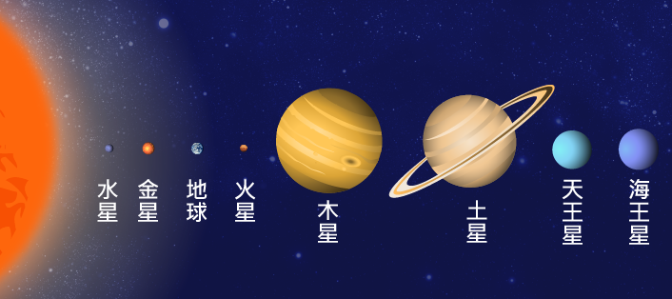

**二、八大行星介紹**

**1.水星**

水星是距離太陽最近的行星，也是八大行星中最小的行星。它的直徑約為地球的三分之一，公轉也就是繞太陽一圈只需要88個地球日，而自轉的速度很慢，需要59個地球日才能自轉一圈。水星的外觀與月球相似，它的表面有許多坑洞，這些坑洞是由隕石撞擊造成的。由於水星的密度很高，核心為金屬，它無法保留大氣，又因為離太陽太近，所以是八大行星中日夜溫差最大的行星，白天的溫度可以高達攝氏430度，而夜晚則降到攝氏零下170度。

**2.金星**

金星雖然不是距離太陽最近的行星，但它是太陽系中最熱的行星，也是除了太陽與月球以外最亮的星星。金星的表面被厚厚的雲層覆蓋，這些雲層主要由二氧化碳組成，造成了強烈的溫室效應，使得金星的表面溫度可達到攝氏480度。金星的自轉旋轉速度非常慢，轉一圈需要243個地球日，但它的公轉只需225個地球日。

**3.地球**

地球是我們的家，這顆行星目前是太陽系唯一適合生命存在的行星。地球的表面約71%被水覆蓋，這些水形成了海洋、河流和湖泊。地球的氣候和生態系統非常多樣化，從熱帶雨林到寒冷的極地，都是各種生物生存的地方。地球的直徑約為12,742公里，擁有一個穩定的大氣層，這使得我們能夠呼吸到氧氣。地球的平均溫度是攝氏15度，自轉一圈是24小時，公轉一圈是365天。月球是地球唯一一顆衛星。

**4.火星**

火星被稱為「紅色星球」，因為它的表面覆蓋著鐵氧化物，呈現出紅色。火星的直徑約為地球的一半，擁有兩顆小衛星，名為福波斯和德摩斯。火星上有最高的山—奧林帕斯山，以及最深的峽谷—水手號大峽谷。科學家們對火星的探索非常感興趣，因為他們希望找到生命存在的跡象。火星自轉一圈需要24小時又37分鐘，公轉一圈為687個地球日，表面溫度在攝氏20度到攝氏零下140度之間。

**5.木星**

木星是太陽系中最大、最重的行星，直徑約為地球的11倍。它也是太陽系中自轉速度最快的行星，自轉一圈只需要9小時55分鐘，公轉一圈則需要11.9年。木星的表面有著美麗的雲帶和風暴，其中最著名的就是大紅斑，這是一個持續了幾百年的巨大風暴，平均溫度為攝氏零下144度。木星有著強大的引力，能夠吸引周圍的小行星和彗星，保護內部行星免受撞擊。木星還擁有79顆已知的衛星，其中最大的衛星是伽利略衛星。

**6.土星**

土星以其壯觀的土星環而聞名，這個環是由冰和岩石碎片組成的。土星的顏色偏黃，是第二大行星，直徑約為地球的9倍。土星的風速非常快，能達到每小時1800公里，公轉一圈約29年，自轉一圈為10.5小時，平均溫度為攝氏零下176度。土星也有許多衛星，其中最大的衛星是泰坦，泰坦的表面有液態甲烷湖，這使得它成為探索外星生命的熱門目標。

**7.天王星**

天王星是一顆非常特別的行星，它的自轉軸幾乎是水平的，像是一顆往前滾動的球一樣，這使得它的季節變化非常獨特，最低溫可以達到攝氏零下224度。天王星每84年公轉一圈，自轉一圈則是17.2小時。天王星的表面是藍色的，這是因為它的大氣中含有大量的甲烷。天王星擁有27顆已知的衛星，並且擁有一個淡淡的環系統。

**8.海王星**

海王星是太陽系中距離太陽最遠的行星，因此獲得的陽光大約是地球的千分之一，表面溫度為攝氏零下201度。它因為大氣中含有微量的甲烷，所以顏色也是藍色的，與天王星相似。海王星自轉一圈為16小時，公轉一圈為247.7年。海王星的風速非常快，甚至能達到每小時2100公里。海王星的衛星中，最著名的是特里頓，它是唯一一顆逆行自轉的衛星，這意味著它的自轉方向與海王星的自轉方向相反。

**◎參考資料**

1. 書名：天文望遠鏡 2016年學生周刊出版

2. 中央氣象署數位科普網https://edu.cwa.gov.tw/PopularScience/index.php/kids/astronomy/120

3. 國立自然科學博物館https://www.youtube.com/watch?v=Lrqd4a7c7ZM

4. 新北市政府教育局:九大行星基本資料 <https://reurl.cc/E6aZNv>

1.以下哪一顆行星因為表面覆蓋著鐵氧化物而呈現紅色，所以被稱為「紅色星球」？

(1)土星

(2)金星

(3)太陽

(4)火星

2.太陽系是由太陽和圍繞它運行的天體所組成的，以下哪種天體不包含在太陽系中？

(1)行星

(2)彗星

(3)銀河系

(4)流星

3.以下對行星距離太陽遠近的描述哪一個是正確？

(1)離太陽最近的是地球，最遠的是土星

(2)離太陽最近的是海王星，最近的是金星

(3)離太陽最近的是水星，最遠的是海王星

(4)離太陽最近的是木星，最遠的是火星

4.以下對地球的描述哪些是錯誤的？(複選)

(1)地球目前是太陽系唯一適合生命存在的行星

(2)地球的自轉軸幾乎是水平的，像一顆往前滾動的球

(3)地球自轉一圈是24小時、公轉一圈是365天

(4)地球是太陽系中最大、最重的行星

5.請寫出八大行星中你最喜歡的一顆行星，並簡單說明原因。(自由作答)

答:_________________________________________________

**<進階題>**

**閱讀以下文章，回答相關問題 :**

**一、太陽系的其他成員**

除了八大行星，太陽系中還有許多其他有趣的天體，若依照環繞太陽的天體性質區分，則可分為行星、矮行星、衛星、太陽系小天體。在2006年國際天文聯合會正式對其做出定義：

1.行星：圍繞恆星公轉、質量足夠大，可產生足夠引力使其保持接近球體、能夠清除軌道附近的天體。

2.矮行星：圍繞恆星公轉、質量足夠大，可產生足夠引力使其保持接近球體、不能清除軌道附近的天體、不是衛星。

3.衛星：八大行星中，除了金星跟水星之外，其他行星的周圍都有圍繞著它做週期性運行的天體，有如行星的守護神一樣，我們稱它們為「衛星」。

4.太陽系其他小天體：例如小行星帶位於火星和木星之間，這裡有數以萬計的小行星。彗星則是由冰和塵埃組成的，它們在接近太陽時會形成明亮的尾巴。流星則是小隕石進入地球大氣層時發光的現象。

**二、類地行星與類木行星**

行星又可分成兩大類：類地行星及類木行星。類地行星包括：水星、金星、地球、火星。類木行星包括：[木星](https://www.astro.ncu.edu.tw/~wchen/Ast101/jupiter.htm)、[土星](https://www.astro.ncu.edu.tw/~wchen/Ast101/saturn.htm)、[天王星](https://www.astro.ncu.edu.tw/~wchen/Ast101/uranus.htm)、[海王星](https://www.astro.ncu.edu.tw/~wchen/Ast101/neptune.htm)。它們的分別如下圖：

|  |  |  |
| --- | --- | --- |
|  | **類地行星** | **類木行星** |
| 組成 | 岩石和金屬 | 氣體和冰 |
| 密度 | 較大 | 較小 |
| 體積 | 較小 | 較大 |
| 質量 | 較小 | 較大 |
| 衛星數量 | 較少 | 較多 |
| 距離太陽 | 較近 | 較遠 |
| 公轉週期 | 較短 | 較長 |
| 表面溫度 | 較高 | 較低 |

**三、八大行星的英文名字與由來**

**1、Mercury水星**

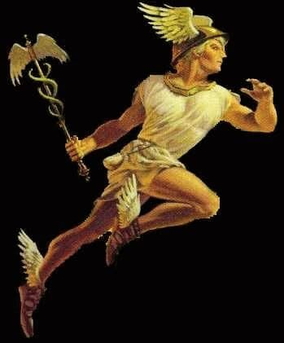 水星就是離太陽系最近的行星。Mercury是希臘神話裡神使Hermes的羅馬名字，祂是替眾神傳送訊息的神，祂傳遞訊息總是相當快速且從不失誤。水星是繞太陽的行星之中離太陽最近、跑得最快的，因此取名為Mercury。

**2、Venus金星**

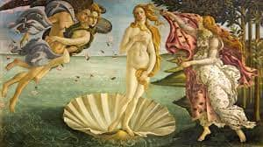 Venus又名Aphrodite，是希臘神話裡愛神的名字，也就是我們常聽到的愛神維納斯啦！既然是愛神，外表想當然爾是非常美麗喔！因為金星是最亮的一顆星，所以古時候的人看見金星，就認為它是最漂亮的一顆星！便用Venus給它作為金星英文的命名。

**3、Earth 地球**

Earth 的羅馬英文名稱是Gaea，為大地女神，萬物之母。由於地球這顆行星就是養育出我們人類及動植物們的地方；就像是我們的母親養育出我們一般。於是人們就將它命名為萬物之母Earth。

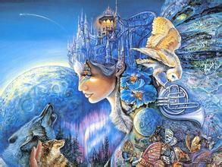

**4、Mars火星**

Mars在希臘神話中稱為Ares ，也就是戰神的羅馬英文名字，常被認為是充滿憤怒的、殺氣騰騰的神。火星因為整體紅紅的外觀，很容易讓人聯想到殺氣騰騰的戰神，因此將戰神的羅馬名Mars給它做火星英文名字。



**5、Jupiter木星**

Jupiter是希臘神話天王宙斯Zeus的羅馬英文名字。因為宙斯從他父親的肚子中救出了祂的兄弟姊妹，並且帶來一個和平的世界，於是他就成為眾神之中權力最大的神，也稱為「天王」。木星是八大行星中體積最大的行星。如果以尺寸來看，將木星比喻為西瓜的話，其他行星大概就是蘋果、藍莓、櫻桃的大小了呢！於是在命名木星英文時，就以地位最高、權力最大的天王 Jupiter 命名做為木星英文名字。

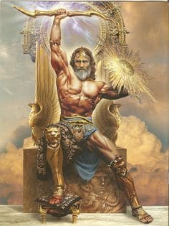

**6、Saturn土星**

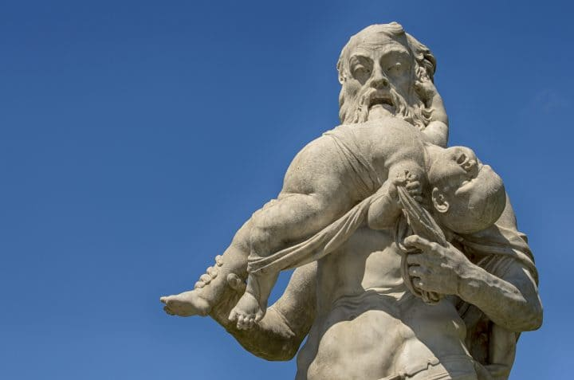Saturn為Cronus的羅馬英文名字，Cronus是天王Zeus的父親，被視為保護農業的神。外觀土黃色的土星，總讓人與農業有所聯想。因此，土星英文就以保護農業神的羅馬英文名字命名啦！

**7、Uranus天王星**

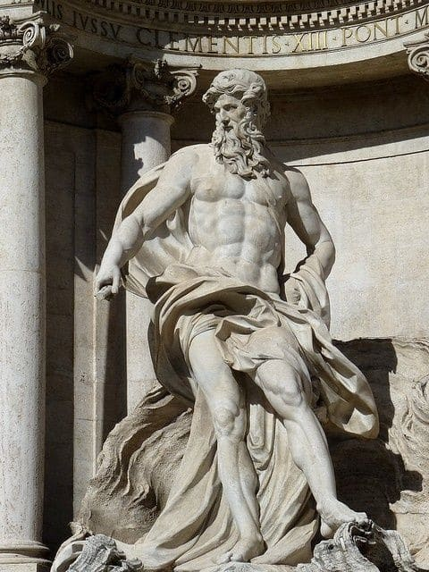Uranus又名Heaven，是上一個介紹的Cronus的父親，也就是Zeus的爺爺，在他的時代就是當時的天王！由於這顆行星是最晚被發現的，人們認為既然有天王，也有天王的上一代天王，那也應該有一顆最早的天王 Uranus，故以之命名。

**8、Neptune海王星**

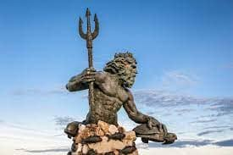Neptune為海神Poseidon的羅馬英文名字，掌管海的平靜與否，以及地殼震動，總是拿著祂標誌性的三叉戟。由於海王星跟天王星同樣具有藍綠色的美麗外表，不過海王星的顏色更接近海藍色，所以把它與掌管海的Poseidon做聯想，並為之命名為Neptune。

太陽系是一個充滿奇妙和奧秘的地方。每顆行星都有自己獨特的特徵和故事，等待著我們去探索和發現。希望這篇文章能讓你對太陽系和八大行星有更深入的了解，並激發你對宇宙的好奇心。未來，或許你也能成為一名宇宙探索者，去揭開更多的宇宙奧秘！

**◎參考資料**

1. 南瀛天文館https://taea.tn.edu.tw/astro_news/book_detail

2. YesOnline線上英文知識庫 https://www.yesonlineeng.com/planet-name/

1.行星可以分為以下哪兩大類？

(1)類火行星及類水行星

(2)類土行星及類火行星

(3)類地行星及類木行星

(4)類木行星及類金行星

2.以下哪個是地球和火星的英文名字？

(1) Earth、Fire start

(2) Earth、Mars

(3) Uranus、Fire start

(4) Mars、Venus

3.以下對太陽系天體的描述哪些是正確的？(複選)

(1)行星周圍有圍繞著它做週期性運行的天體，有如行星的守護神一樣，我們稱之為「守護星」

(2)有數以萬計的小行星位於行星與行星之間，我們稱之為「小行星帶」

(3)彗星則是由冰和塵埃組成的，它們在接近太陽時會形成明亮的尾巴

(4)流星是衛星進入地球大氣層時發光的現象

4.以下對矮行星的定義描述，哪一個是錯誤的？

(1)圍繞恆星公轉

(2)質量足夠大，可產生足夠引力使其保持接近球體

(3)能清除軌道附近的天體

(4)矮行星就是衛星

5.請依照表格中的資料，寫出類地行星和類木行星的不同? (簡答，至少寫出一個答案)

答:_________________________________________________